**TRƯỜNG ĐẠI HỌC SƯ PHẠM KỸ THUẬT TP.HCM**

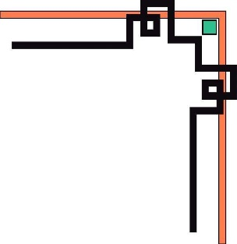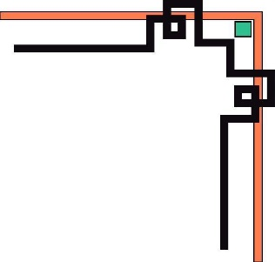

**KHOA CÔNG NGHỆ THÔNG TIN**

**BỘ MÔN CÔNG NGHỆ PHẦN MỀM**

**~~~o0o~~~**



**BÁO CÁO MÔN HỌC NGÔN NGỮ LẬP TRÌNH TIÊN TIẾN**

**Đề Tài:**

**XÂY DỰNG CHƯƠNG TRÌNH PHÁT NHẠC VÀ VIDEO**

**GIÁO VIÊN HƯỚNG DẪN**

**Thầy Nguyễn Trần Thi Văn**

**Sinh viên thực hiện:**

**Hoàng Thị Hiền 17110411**

**Nguyễn Hùng Vĩ 17110401**

**Lê Minh Ngọc 17110338**

**Lê Duy Bách 18110253**

**Tp.HCM, tháng 1 năm 2021**

**TRƯỜNG ĐẠI HỌC SƯ PHẠM KỸ THUẬT TP.HCM**



**KHOA CÔNG NGHỆ THÔNG TIN**

**BỘ MÔN CÔNG NGHỆ PHẦN MỀM**

**~~~o0o~~~**



**BÁO CÁO MÔN HỌC NGÔN NGỮ LẬP TRÌNH TIÊN TIẾN**

**Đề Tài:**

**XÂY DỰNG CHƯƠNG TRÌNH PHÁT NHẠC VÀ VIDEO**

**GIÁO VIÊN HƯỚNG DẪN**

**Thầy Nguyễn Trần Thi Văn**

**Sinh viên thực hiện:**

**Hoàng Thị Hiền 17110411**

**Nguyễn Hùng Vĩ 17110401**

**Lê Minh Ngọc 17110338**

**Lê Duy Bách 18110253**

**Tp.HCM, tháng 1 năm 2021**

**NHẬN XÉT CỦA GIẢNG VIÊN HƯỚNG DẪN**

................................................................................................................................................................................................................................................................................................................................................................................................................................................................................................................................................................................................................................................................................................................................................................................................................................................................................................................................................................................................................................................................................................................................................................................................................................................................................................................................................................................................................................................................................................................................................................................................................................................................................................................................................................................................................................................................................................................................................................................................................................................................................................................................................................................................................................................................................................................................................................................................................................................................................................................................................

*TP. HCM, ngày       tháng năm 2020*

*Ký tên*

*Nguyễn Trần Thi Văn*

**LỜI CÁM ƠN**

Qua thời gian học tập từ đầu học kỳ tới nay đã hoàn thành môn học. Với lòng biết ơn sâu sắc chúng em xin chân thành cảm ơn sự giúp đỡ tận tình của thầy Thi Văn đã giảng dạy và hướng dẫn chúng em trong quá trình học tập cũng như hoàn thành báo cáo, tiến hành làm mô hình đồ án môn học này. Chúng em cũng gửi lời cảm ơn các bạn, các nhóm khác đã tận tình trong việc giúp đỡ, trao đổi kinh nghiệm, kiến thức trong suốt quá trình học.

Chúng em đã nỗ lực rất nhiều để hoàn thành tốt nhất nhiệm vụ đề tài, nhưng do khả năng còn hạn chế nên chắc chắn sẽ không tránh khỏi thiếu sót. Chúng em mong nhận được sự tận tình chỉ bảo của thầy để ngày càng tiến bộ.

*TP. Hồ Chí Minh, ngày … tháng … năm 2021*

Nhóm sinh viên thực hiện:

**HOÀNG THỊ HIỀN 17110411**

**NGUYỄN HÙNG VĨ 17110401**

**LÊ MINH NGỌC 17110338**

**LÊ DUY BÁCH 18110253**

**MỤC LỤC**

**LỜI GIỚI THIỆU 1**

**PHẦN I: MỞ ĐẦU 2**

**1. Mục tiêu đề tài 2**

**2. Công nghệ 2**

**3. Tính năng chính 2**

**PHẦN II: NỘI DUNG 3**

**CHƯƠNG 1: LÝ THUYẾT NGÔN NGỮ LẬP TRÌNH TIÊN TIẾN 3**

**1. Ngôn ngữ lập trình Python 3**

**1.1. Các phiên bản 3**

**1.2. Tính năng chính 4**

**1.3. Mục đích sử dụng 5**

**2. Thư viện sự dụng hỗ trợ cho đề tài 6**

**2.1. PyQt5 6**

**CHƯƠNG 2: MÔ TẢ GIAO DIỆN VÀ CÀI ĐẶT ỨNG DỤNG 8**

**1. Phân tích thiết kế giao diện 8**

**2. Cài đặt ứng dụng 9**

**CHƯƠNG 3: MÔ TẢ CHỨC NĂNG 10**

**1. Mô tả chức năng 10**

**1.1. Mediaplayer.py 10**

**1.1.1. Class ViewerWindow 10**

**1.1.2. Class PlaylistModel 10**

**1.1.3. Class MainWindow 10**

**1.2. MainWindow.py 14**

**1.2.1. Class Ui_MainWindow 14**

**KẾT LUẬN 15**

**TÀI LIỆU THAM KHẢO 16**

**DANH MỤC BẢNG**

Bảng 1. Phân công công việc 8

Bảng 2. Mô tả giao diện 9

**DANH MỤC HÌNH ẢNH**

Hình 1. Giao diện chính 8

Hình 2. Giao diện mp4 9

Hình 3. Code mở giao diện mp4 phát video 10

Hình 4. Code xử lý playlist 10

Hình 5. Code class MainWindow 11

Hình 6. Code class MainWindow 12

Hình 7. Code class MainWindow 13

Hình 8. Code set color cho giao diện 13

Hình 9. Code thiết kế giao diện ứng dụng 14

**PHÂN CÔNG CÔNG VIỆC**

|  |  |  |  |  |  |
| --- | --- | --- | --- | --- | --- |
| Tuần | Ngày | Công việc | Người chịu trách nhiệm chính | Sản phẩm dự kiến | Tỉ lệ hoàn thành |
| 1 | 01/12-06/12 | Tìm hiểu về Python và các thư viện hỗ trợ mp3 và tìm hiểu thêm thư viện mp4 (PyQt5, vlc) | Cả nhóm | Nắm được các bước tạo ra được trình phát nhạc, video | 100% |
| 2 | 07/12-13/12 | * Thiết kế giao diện trình phát nhạc, trình xem video (1) * Xử lý chức năng open file nhạc mp3, mp4 (2) * Xử lý các nút chức năng play, stop, nút điều chỉnh âm lượng (3) | Lê Duy Bách (1)  Lê Minh Ngọc (1)  Nguyễn Hùng Vĩ (2)  Hoàng Thị Hiền (3) | Thiết kế ra được một trang chủ, xử lý được các chức năng đã đề ra | 100% |
| 3 | 14/12-20/12 | * Kết hợp mp4 và mp3 khi open file (1) * Thiết kế giao diện playlists, danh sách nhạc đang phát (2) | Lê Minh Ngọc (1)  Nguyễn Hùng Vĩ (1)  Hoàng Thị Hiền (2)  Lê Duy Bách (2) | Kết hợp có thể phát được mp3 và mp4 nếu như người dùng open file đuôi mp3 hoặc mp4, điều chỉnh thêm các nút cho giao diện. | 100% |
| 4 | 21/12-27/12 | * Lập trình chức năng tạo các nút chọn bài kế tiếp, quay lại bài cũ, dừng phát nhạc (1) * Lập trình chức năng tạo playlist theo ý người dùng, chỉnh âm lượng nhạc (2) | Lê Minh Ngọc (1)  Nguyễn Hùng Vĩ (1)  Hoàng Thị Hiền (2)  Lê Duy Bách (2) | Xử lý được các sự kiện lập ra sẵn | 100% |
| 5 | 28/12-03/01 | * Lập trình chức năng phát nhạc ngẫu nhiên (1) * Lập trình chức năng tua nhạc | Lê Minh Ngọc (1)  Hoàng Thị Hiền (1)  Nguyễn Hùng Vĩ (2)  Lê Duy Bách (2) | Hoàn thành chức năng phát nhạc ngẫu nhiên | 100% |
| 6 | 04/01-10/01 | Kiểm thử, sửa lỗi, viết báo cáo | Cả nhóm | Hoàn thành tất cả báo cáo và hoàn thành sản phẩm demo | 100% |

Bảng 1. Phân công công việc

# LỜI GIỚI THIỆU

Chắc hẳn, ai cũng yêu âm nhạc, thích nghe nhạc và các video, nhưng mỗi người sẽ có một gu âm nhạc khác nhau. Âm nhạc giúp cuộc sống sôi động hơn và mang lại nhiều lợi ích mà không phải ai cũng nhận ra. Âm nhạc giúp ta cảm thấy hạnh phúc, cho ta thêm động lực, giảm căng thẳng và ngủ ngon hơn.

Nhận thấy tầm quan trọng của âm nhạc đối với cuộc sống, nhóm chúng em đã quyết định phát triển ứng dụng phát nhạc và phát video, giúp việc quản lý các tệp âm thanh dễ dàng hơn, tạo thuận lợi cho việc phát nhạc theo ý thích của người dùng.

Hy vọng trình quản lý phát nhạc và video sẽ là một ứng dụng hữu ích giúp mọi người làm việc hiệu quả hơn cũng như có thể giải trí sau thời gian làm việc vất vả. Quá trình tạo ứng dụng, tính năng nổi bật và cách thức hoạt động sẽ được trình bày dưới đây.

# PHẦN I: MỞ ĐẦU

### Mục tiêu đề tài

Nhằm để tìm hiểu hơn về ngôn ngữ lập trình tiên tiến mới, cụ thể hơn là ngôn ngữ Python. Đồng thời tìm hiểu các thư viện hỗ trợ cho ngôn ngữ này.

Thiết bị lựa chọn thể hiện: Máy tính cá nhân (PC hoặc laptop), các hệ điều hành hỗ trợ Python và giao diện web như Window, Mac, Linux, …

Tạo trình phát nhạc và video phục vụ nhu cầu giải trí riêng tư.

### Công nghệ

* Python 3
* PyQt5

### Tính năng chính

* Tạo playlist (danh sách phát) theo ý của người dùng
* Phát nhạc, tạm dừng và dừng hoàn toàn
* Phát ngẫu nhiên
* Chỉnh âm lượng nhạc
* Tua nhạc
* Qua bài, quay về bài trước đó
* Xem video

# PHẦN II: NỘI DUNG

## CHƯƠNG 1: LÝ THUYẾT NGÔN NGỮ LẬP TRÌNH TIÊN TIẾN

### Ngôn ngữ lập trình Python

Python là một ngôn ngữ lập trình bậc cao cho các mục đích lập trình đa năng, do Guido van Rossum tạo ra và lần đầu ra mắt vào năm 1991. Python được thiết kế với ưu điểm mạnh là dễ đọc, dễ học và dễ nhớ. Python là ngôn ngữ có hình thức rất sáng sủa, cấu trúc rõ ràng, thuận tiện cho người mới học lập trình. Cấu trúc của Python còn cho phép người sử dụng viết mã lệnh với số lần gõ phím tối thiểu. Vào tháng 7 năm 2018, Van Rossum đã từ chức Leader trong cộng đồng ngôn ngữ Python sau 30 năm lãnh đạo.

#### Các phiên bản

* **Python 1:** Bao gồm các bản phát hành 1.x. Giai đoạn này, kéo dài từ đầu đến cuối thập niên 1990. Từ năm 1990 đến 1995, Guido làm việc tại CWI (Centrum voor Wiskunde en Informatica - Trung tâm Toán-Tin học tại Amsterdam, Hà Lan). Vì vậy, các phiên bản Python đầu tiên đều do CWI phát hành. Phiên bản cuối cùng phát hành tại CWI là 1.2.
* **Python 2:** Vào năm 2000, Guido và nhóm phát triển Python dời đến BeOpen.com và thành lập BeOpen PythonLabs team. Phiên bản Python 2.0 được phát hành tại đây. Sau khi phát hành Python 2.0, Guido và các thành viên PythonLabs gia nhập Digital Creations.
* **Python 3:** còn gọi là Python 3000 hoặc Py3K: Dòng 3.x sẽ không hoàn toàn tương thích với dòng 2.x, tuy vậy có công cụ hỗ trợ chuyển đổi từ các phiên bản 2.x sang 3.x. Nguyên tắc chủ đạo để phát triển Python 3.x là "bỏ cách làm việc cũ nhằm hạn chế trùng lặp về mặt chức năng của Python". Trong PEP (Python Enhancement Proposal) có mô tả chi tiết các thay đổi trong Python. [28] Các đặc điểm mới của Python 3.0 sẽ được trình bày phần cuối bài này.

#### Tính năng chính

* Ngôn ngữ lập trình đơn giản, dễ học: Python có cú pháp rất đơn giản, rõ ràng. Nó dễ đọc và viết hơn rất nhiều khi so sánh với những ngôn ngữ lập trình khác như C++, Java, C#. Python làm cho việc lập trình trở nên thú vị, cho phép bạn tập trung vào những giải pháp chứ không phải cú pháp.
* Miễn phí, mã nguồn mở: Bạn có thể tự do sử dụng và phân phối Python, thậm chí là dùng cho mục đích thương mại. Vì là mã nguồn mở, bạn không những có thể sử dụng các phần mềm, chương trình được viết trong Python mà còn có thể thay đổi mã nguồn của nó. Python có một cộng đồng rộng lớn, không ngừng cải thiện nó mỗi lần cập nhật.
* Khả năng di chuyển: Các chương trình Python có thể di chuyển từ nền tảng này sang nền tảng khác và chạy nó mà không có bất kỳ thay đổi nào. Nó chạy liền mạch trên hầu hết tất cả các nền tảng như Windows, macOS, Linux.
* Khả năng mở rộng và có thể nhúng: Giả sử một ứng dụng đòi hỏi sự phức tạp rất lớn, bạn có thể dễ dàng kết hợp các phần code bằng C, C++ và những ngôn ngữ khác (có thể gọi được từ C) vào code Python. Điều này sẽ cung cấp cho ứng dụng của bạn những tính năng tốt hơn cũng như khả năng scripting mà những ngôn ngữ lập trình khác khó có thể làm được.
* Ngôn ngữ thông dịch cấp cao: Không giống như C/C++, với Python, bạn không phải lo lắng những nhiệm vụ khó khăn như quản lý bộ nhớ, dọn dẹp những dữ liệu vô nghĩa, ... Khi chạy code Python, nó sẽ tự động chuyển đổi code sang ngôn ngữ máy tính có thể hiểu. Bạn không cần lo lắng về bất kỳ hoạt động ở cấp thấp nào.
* Thư viện tiêu chuẩn lớn để giải quyết những tác vụ phổ biến: Python có một số lượng lớn thư viện tiêu chuẩn giúp cho công việc lập trình của bạn trở nên dễ thở hơn rất nhiều, đơn giản vì không phải tự viết tất cả code. Ví dụ: Bạn cần kết nối cơ sở dữ liệuMySQL trên Web server? Bạn có thể nhập thư viện MySQLdb và sử dụng nó. Những thư viện này được kiểm tra kỹ lưỡng và được sử dụng bởi hàng trăm người. Vì vậy, bạn có thể chắc chắn rằng nó sẽ không làm hỏng code hay ứng dụng của mình.
* Hướng đối tượng: Mọi thứ trong Python đều là hướng đối tượng. Lập trình hướng đối tượng (OOP) giúp giải quyết những vấn đề phức tạp một cách trực quan. Với OOP, bạn có thể phân chia những vấn đề phức tạp thành những tập nhỏ hơn bằng cách tạo ra các đối tượng.

#### Mục đích sử dụng

* Lập trình ứng dụng web: Bạn có thể tạo web app có khả năng mở rộng (scalable) được bằng cách sử dụng framework và CMS (Hệ thống quản trị nội dung) được tích hợp trong Python. Vài nền tảng phổ biến để tạo web app là: Django, Flask, Pyramid, Plone, Django CMS. Các trang như Mozilla, Reddit, Instagram và PBS đều được viết bằng Python.
* Khoa học và tính toán: Có nhiều thư viện trong Python cho khoa học và tính toán số liệu, như SciPy và NumPy, được sử dụng cho những mục đích chung chung trong tính toán. Và, có những thư viện cụ thể như: EarthPy cho khoa học trái đất, AstroPy cho Thiên văn học,... Ngoài ra, Python còn được sử dụng nhiều trong machine learning, khai thác dữ liệu và Deep Learning.
* Tạo nguyên mẫu phần mềm: Python chậm hơn khi so sánh với các ngôn ngữ được biên dịch như C++ và Java. Nó có thể không phải là lựa chọn tốt nếu nguồn lực bị giới hạn và yêu cầu về hiệu quả là bắt buộc. Tuy nhiên, Python là ngôn ngữ tuyệt vời để tạo những nguyên mẫu (bản chạy thử - prototype). Ví dụ, bạn có thể sử dụng Pygame (thư viện viết game) để tạo nguyên mẫu game trước. Nếu thích nguyên mẫu đó có thể dùng C++ để viết game thực sự.
* Ngôn ngữ tốt để dạy lập trình: Python được nhiều công ty, trường học sử dụng để dạy lập trình cho trẻ em và những người mới lần đầu học lập trình. Bên cạnh những tính năng và khả năng tuyệt vời thì cú pháp đơn giản và dễ sử dụng của nó là lý do chính cho việc này.

### Thư viện sự dụng hỗ trợ cho đề tài

#### PyQt5

* Tên thư viện: PyQt5
* Nhà phát triển: Riverbank Computing Limited
* Công dụng chung: hỗ trợ lập trình giao diện
* Khả năng/ lĩnh vực áp dụng: các ứng dụng cần đến giao diện để người dùng thao tác, ở đây ví dụ là trình phát nhạc và phát video
* Lịch sử ra đời:
* Qt là một Application framework đa nền tảng viết trên ngôn ngữ C++, được dùng để phát triển các ứng dụng trên desktop, hệ thống nhúng và mobile. Hỗ trợ cho các platform bao gồm: Linux, OS X, Windows, VxWorks, QNX, Android, iOS, BlackBerry, Sailfish OS và một số platform khác. PyQt là Python interface của Qt, kết hợp của ngôn ngữ lập trình Python và thư viện Qt, là một thư viện bao gồm các thành phần giao diện điều khiển (widgets, graphical control elements).
* PyQt API bao gồm các module bao gồm số lượng lớn với các classes và functions hỗ trợ cho việc thiết kế ra các giao diện giao tiếp với người dùng của các phần mềm chức năng. Hỗ trợ với Python 2.x và 3.x
* Các tính năng nổi bật qua các class:
* QtCore: là module bao gồm phần lõi không thuộc chức năng GUI, ví dụ dùng để làm việc với thời gian, file và thư mục, các loại dữ liệu, streams, URLs, mime type, threads hoặc processes.
* QtGui: bao gồm các class dùng cho việc lập trình giao diện (windowing system integration), event handling, 2D graphics, basic imaging, fonts và text.
* QtWidgets: bao gồm các class cho widget, ví dụ: button, hộp thoại, … được sử dụng để tạo nên giao diện người dùng cơ bản nhất.
* QtMultimedia: thư viện cho việc sử dụng âm thanh, hình ảnh, camera, …
* QtBluetooth: bao gồm các class giúp tìm kiếm và kết nối với các thiết bị có giao tiếp với phần mềm.
* QtNetwork: bao gồm các class dùng cho việc lập trình mạng, hỗ trợ lập trình TCP/IP và UDP client, server hỗ trợ việc lập trình mạng.
* QtPositioning: bao gồm các class giúp việc hỗ trợ xác định vị.
* Enginio: module giúp các client truy cập các Cloud Services của Qt.
* QtWebSockets: cung cấp các công cụ cho WebSocket protocol.
* QtWebKit: cung cấp các class dùng cho làm việc với các trình duyệt Web, dựa trên thư viện WebKit2.
* QtWebKitWidgets: các widget cho WebKit.
* QtXml: các class dùng cho làm việc với XML file.
* QtSvg: dùng cho hiển thị các thành phần của SVG file.
* QtSql: cung cấp các class dùng cho việc làm việc với dữ liệu.
* QtTest: cung cấp các công cụ cho phép test các đơn vị của ứng dụng với PyQt5.
* Phiên bản: PyQt5 5.15.2
* Cách cài đặt: pip install PyQt5

## CHƯƠNG 2: MÔ TẢ GIAO DIỆN VÀ CÀI ĐẶT ỨNG DỤNG

### Phân tích thiết kế giao diện

Hình 1. Giao diện chính

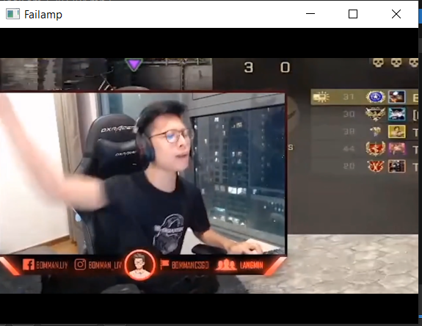Hình 2. Giao diện mp4

|  |  |
| --- | --- |
| Nút | Đặc tả |
| 1 | Nút mở file |
| 2 | Danh sách nhạc, video, kéo thả file vào |
| 3 | Thanh hiển thị thời gian và độ dài |
| 4 | Phát bài phía trước |
| 5 | Nút phát nhạc |
| 6 | Nút tạm dừng |
| 7 | Nút dừng hẳn |
| 8 | Nút phát bài tiếp theo |
| 9 | Nút phát ngẫu nhiên |
| 10 | Nút mở video nếu đang phát mp4 |
| 11 | Thanh tăng giảm âm lượng |

Bảng 2. Mô tả giao diện

### Cài đặt ứng dụng

* Bước 1: Cài PyQt5: pip install PyQt5
* Bước 2: Tải K Lite Codec: <https://taimienphi.vn/download-k-lite-codec-pack-full-571>
* Bước 3: Chạy chương trình

## CHƯƠNG 3: MÔ TẢ CHỨC NĂNG

### Mô tả chức năng

#### Mediaplayer.py

Chia thành 3 classes

##### **Class ViewerWindow**

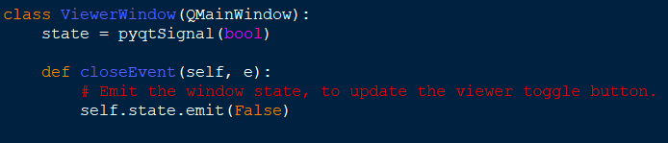Mở giao diện mp4 phát video

Hình 3. Code mở giao diện mp4 phát video

##### **Class PlaylistModel**

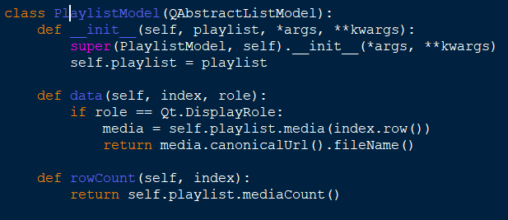Xử lý playlist

Hình 4. Code xử lý playlist

##### **Class MainWindow**

* Khởi tạo playlist
* Khởi tạo view giao diện video
* 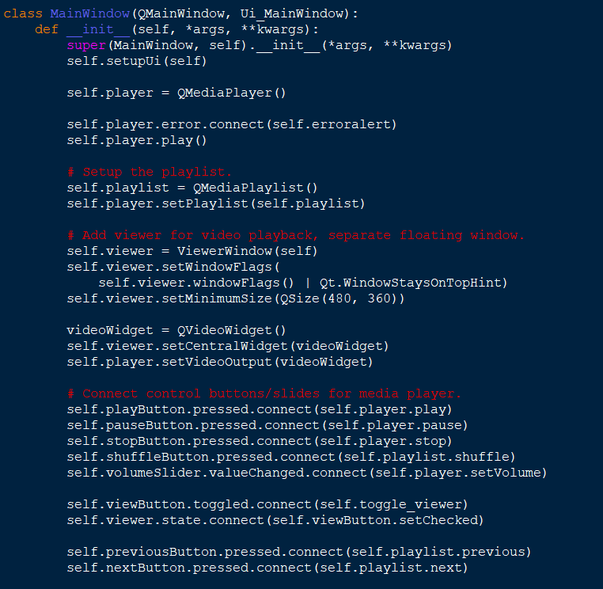Kết nối hàm xử lý với giao diện tương ứng

Hình 5. Code class MainWindow

* Kéo thả file vào giao diện, tự động cập nhật playlist và hiển thị lên
* 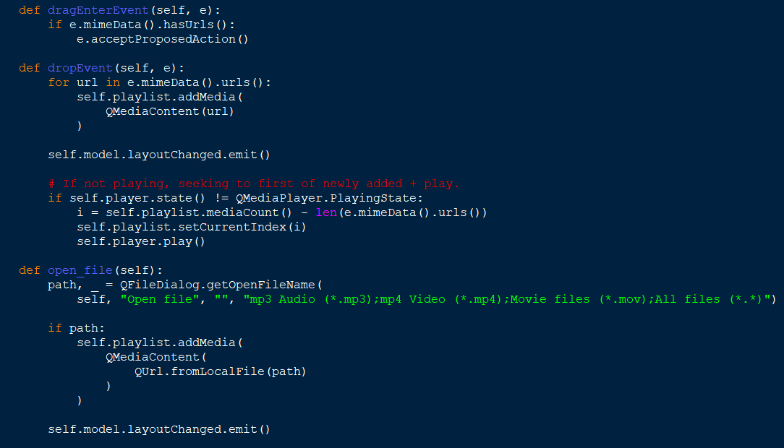Mở file bằng nút open file

Hình 6. Code class MainWindow

* Cập nhật nhạc khi kéo tua
* Cập nhật vị trí tua
* Cập nhập bài hát đang được chọn next hoặc previous trong playlist
* Cập nhật vị trí bài hát đang được chọn next hoặc previous trong playlist
* Hiện hoặc ẩn trang giao diện mp4

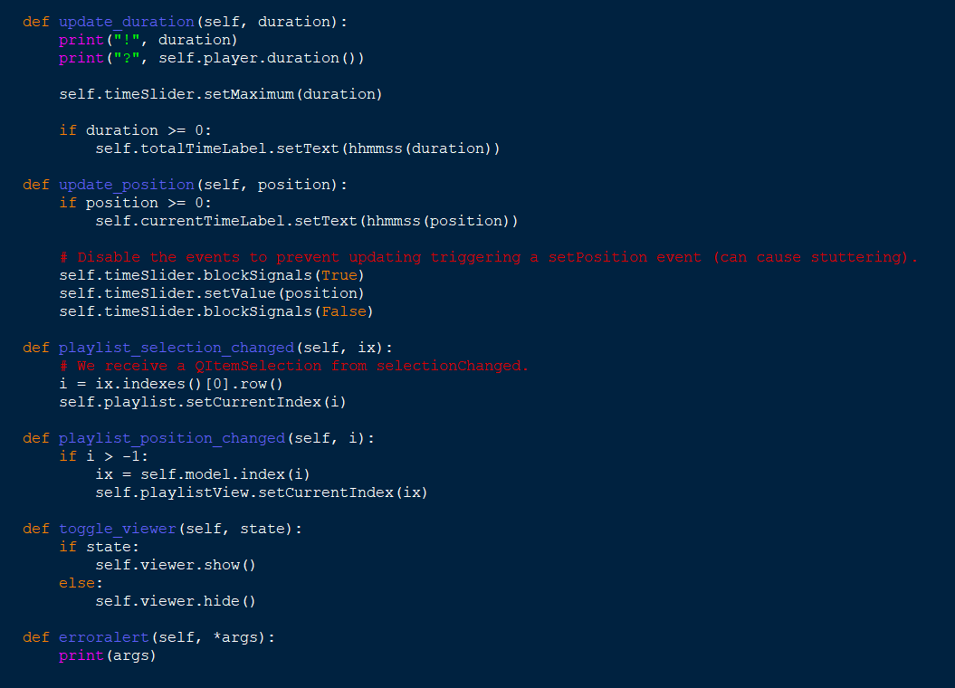

Hình 7. Code class MainWindow

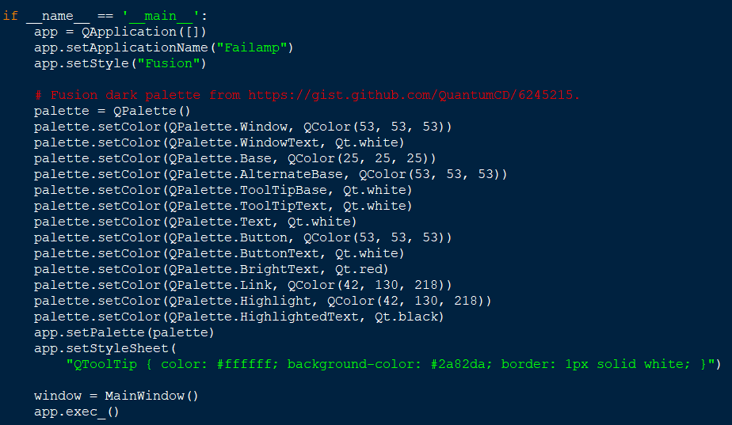Set color cho giao diện

Hình 8. Code set color cho giao diện

#### MainWindow.py

##### **Class Ui_MainWindow**

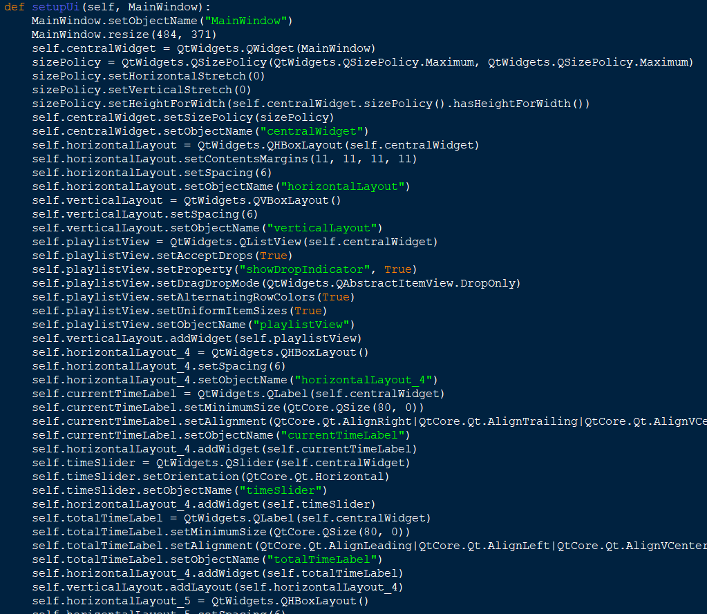Thiết kế giao diện ứng dụng

Hình 9. Code thiết kế giao diện ứng dụng

# KẾT LUẬN

Qua quá trình thực hiện đồ án “Xây dựng chương trình phát nhạc và video” nhóm em đạt được những kết quả sau:

* Nắm được cách sử dụng thư viện python
* Kết hợp giữa mp3 và mp4
* Sản phẩm máy phát nhạc và video với các chức năng căn bản thông dụng như các chương trình khác

Bên cạnh đó cũng có một số hạn chế:

* Vẫn chấp nhận cho kéo thả các loại file khác mp3 và mp4, nhưng sẽ không phát được
* Chưa lặp lại bài hát được

# TÀI LIỆU THAM KHẢO

Tài liệu về Qt Creator:

[1] https://www.learnpyqt.com/tutorials/first-steps-qt-creator/?fbclid=IwAR1beG7BvVpKS5SC1OAaS5_iwLmIpKzWZixFM9D5koPzPx3MVrb8ksPN97I

[2]https://www.youtube.com/watch?v=0Po3tE9yUcU&fbclid=IwAR1beG7BvVpKS5SC1OAaS5_iwLmIpKzWZixFM9D5koPzPx3MVrb8ksPN97I

[3]https://www.youtube.com/watch?v=lGzpQt9oi7g&fbclid=IwAR3v3VvHmxQHuUqYg9yiqqzeKqVFWYbw_omLXl_MGOWIZlAdFO1-IpT634g